Wachtkamerovereenkomst

Wmo hulpmiddelen DROSZ

Tussen
[Opdrachtgever]
En
[Opdrachtnemer]

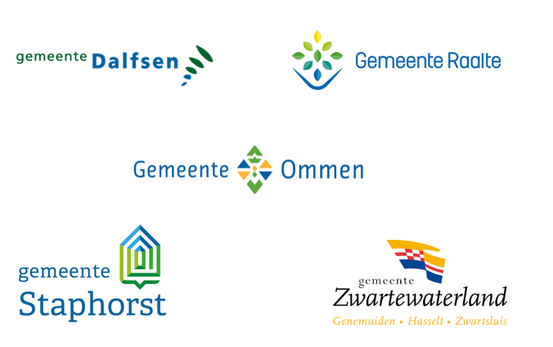

Versie: 1.0
Status: Concept

ONDERGETEKENDEN:
[naam]
te dezen rechtsgeldig vertegenwoordigd door [naam], hierna te noemen: “Opdrachtgever”,
en
[naam]
gevestigd [adres],
te dezen rechtsgeldig vertegenwoordigd door [functie + naam],
KvK-nummer [nummer] ,
hierna te noemen: “potentiële Opdrachtnemer”,
Opdrachtgever en potentiële Opdrachtnemer gezamenlijk te noemen: “Partijen”;
OVERWEGENDE DAT:
- De gemeenten, zoals opgenomen op het voorblad, een gezamenlijke Europese aanbesteding hebben uitgevoerd, zoals gepubliceerd op TenderNed;
- De gemeenten, zoals opgenomen op het voorblad, ieder een eigen raamovereenkomst zijn aangegaan met de inschrijver die de economisch meest voordelige aanbieding heeft gedaan;
- De gemeenten, zoals opgenomen op het voorblad, in het kader van deze wachtkamerovereenkomst ieder voor zich worden aangemerkt als Opdrachtgevers;
- Opdrachtgevers ter uitvoering van de wachtkamerconstructie een wachtkamerovereenkomst wenst aan te gaan met potentiële Opdrachtnemer die op één na de economisch meest voordelige inschrijving heeft gedaan;
- Opdrachtgevers hiermee de mogelijkheid wil behouden om relatief snel de uitvoering van de werkzaamheden door de potentiële Opdrachtnemer te kunnen herstarten, in het geval dat de raamovereenkomst met de partij de economisch meest voordelige aanbieding heeft gedaan, wordt beëindigd binnen de termijn gelijk aan de looptijd van de onderhavige Wachtkamerovereenkomst;
- Potentiële Opdrachtnemer de op één na de economisch meest voordelige inschrijving heeft gedaan;
- Partijen tegen deze achtergrond onderhavige Wachtkamerovereenkomst met elkaar aangaan onder de navolgende voorwaarden en bedingen.
VERKLAREN TE ZIJN OVEREENGEKOMEN ALS VOLGT:

Artikel 1 Onderwerp Wachtkamerovereenkomst
- Opdrachtgever is gerechtigd deze wachtkamerovereenkomst op ieder willekeurig moment gedurende de looptijd ervan om te zetten in een raamovereenkomst, zoals deze in concept deel uitmaakt van de aanbestedingsdocumenten behorende bij bovengenoemde aanbesteding, incl. de eventuele wijzigingen/toelichtingen als opgenomen in de nota(‘s) van inlichtingen.
- Potentiële Opdrachtnemer houdt zijn inschrijving ingediend op [datum] gedurende de looptijd van deze Wachtkamerovereenkomst gestand.
- De navolgende bescheiden maken deel uit van deze Wachtkamerovereenkomst. Voor zover deze bescheiden met elkaar in tegenspraak zijn, geldt de navolgende rangorde, waarbij het hoger genoemde document prevaleert boven het lagere genoemde:
- de afspraken die Opdrachtgever en Potentiële Opdrachtnemer overeengekomen zijn in deze Wachtkamerovereenkomst;
- de Raamovereenkomst, zoals opgenomen op het aanbestedingsplatform TenderNed;
- Beschrijvend document, zoals gepubliceerd op het aanbestedingsplatform TenderNed inclusief de daarbij behorende bijlagen en Nota’s van Inlichtingen;
- VNG algemene inkoopvoorwaarden diensten en leveringen;
- de inschrijving van Potentiële Opdrachtnemer d.d. [datum].
Artikel 2 Inwerkingtreding en duur Wachtkamerovereenkomst
- De Wachtkamerovereenkomst treedt – zo nodig met terugwerkende kracht na ondertekening door beide partijen – in werking per [datum] en wordt aangegaan voor een periode van 12 maanden.
- De Wachtkamerovereenkomst eindigt van rechtswege uiterlijk 12 maanden na haar inwerkingtreding, zonder dat opzegging is vereist en zonder dat Opdrachtgever enige vergoeding in welke vorm dan ook verschuldigd is aan Potentiële Opdrachtnemer.
Artikel 3 Toepasselijk recht en geschillen
- Op deze Overeenkomst, evenals op de totstandkoming en de interpretatie, is Nederlands recht van toepassing.
- Geschillen zullen worden voorgelegd aan de bevoegde rechter in het arrondissement Overijssel.
Aldus overeengekomen en in tweevoud ondertekend:
[plaats], [datum] | [plaats], [datum]
De Opdrachtgever, | [potentiële Opdrachtnemer]
De burgemeester van de Gemeente  [naam] | [potentiële Opdrachtnemer]
namens deze
[Naam] | [Naam]
[Functie] | [Functie]
Handtekening | Handtekening

